Pt a dem ca un sir de simboluri apartine limbajului unei gramatici (T, N, Z, P), e suficient sa dem Z=>*sit
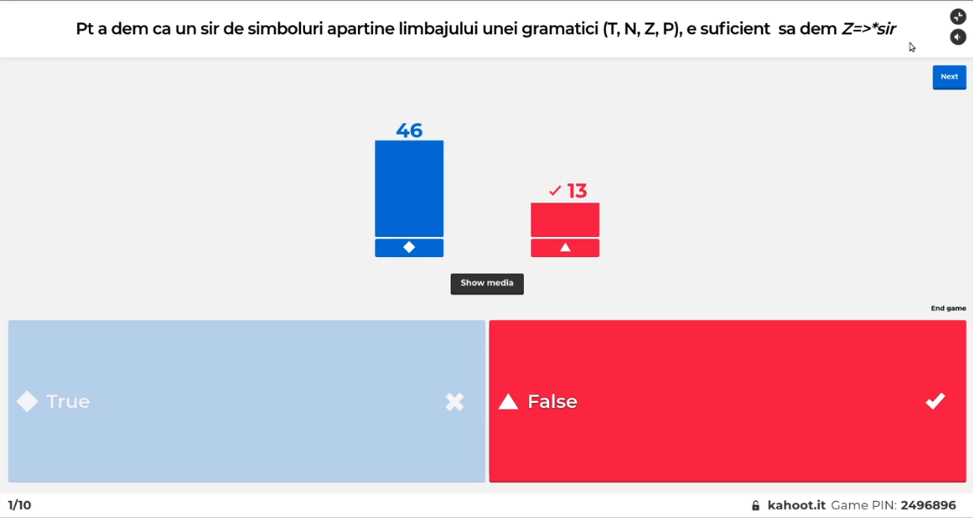

Se da gramatica G = ({(, )}, {S}, S, {S->SS,S-> (S), S ->epsilon}). Care stringuri apartin L(G)?
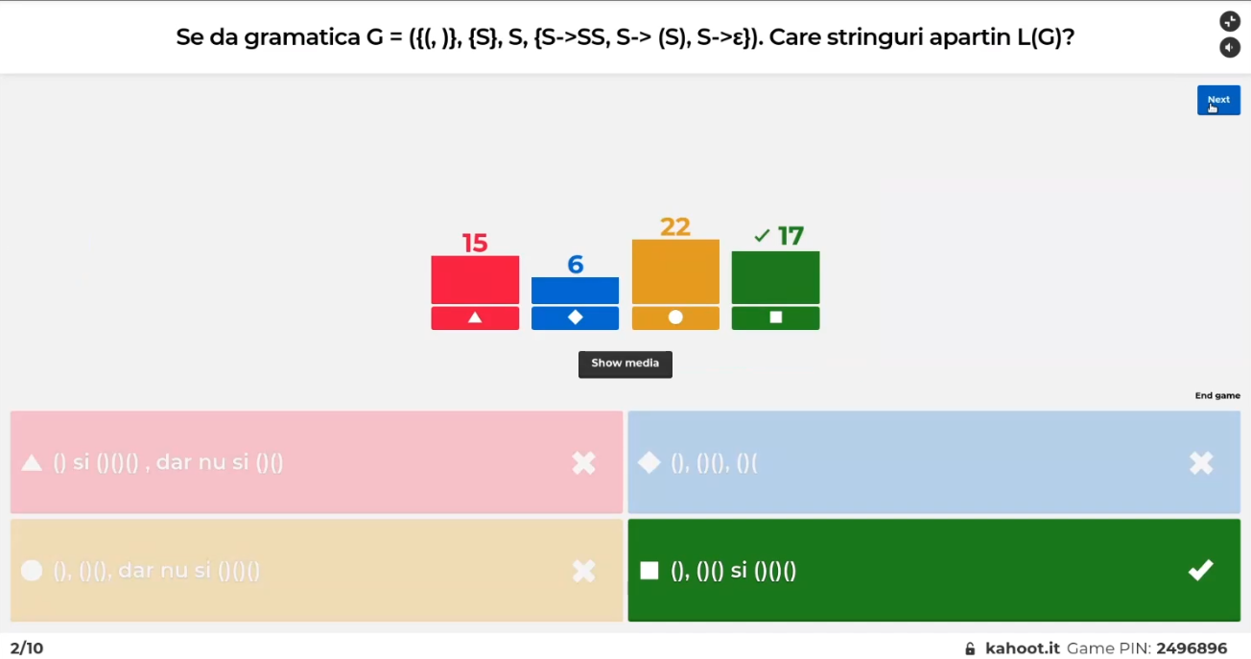

Se da gramatica G= ({(, )}, {S}, S, {S->SS, S-> (S), S->epsilon}). Care e derivarea corecta pentru (())?
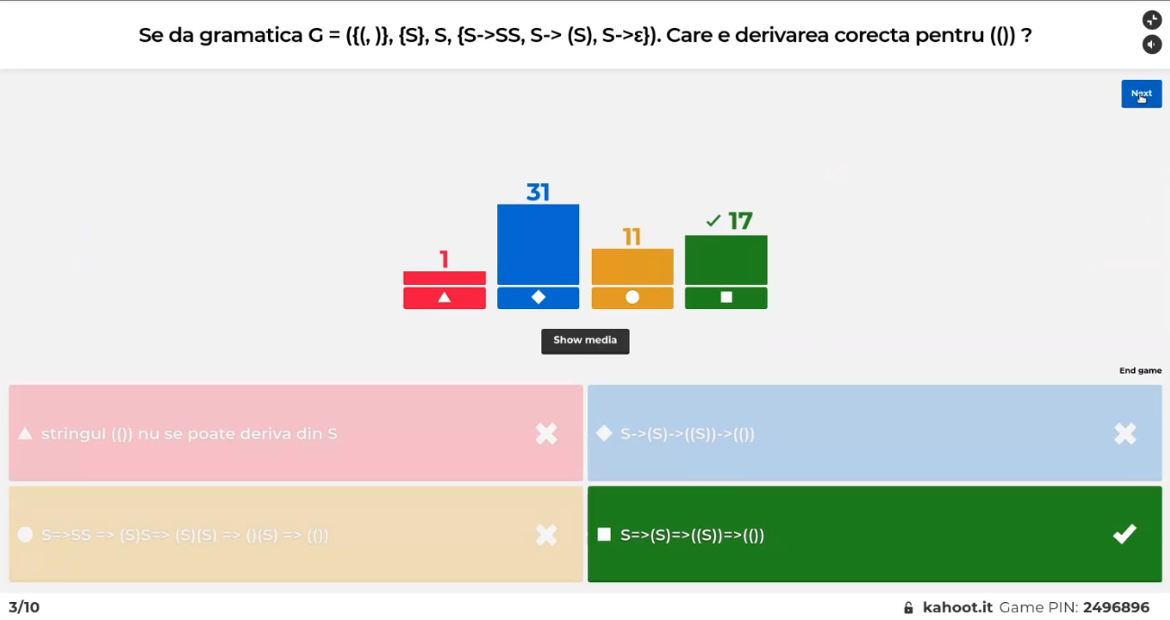

Alegeti cel mai specific tip de gramatica pt G1 si G2
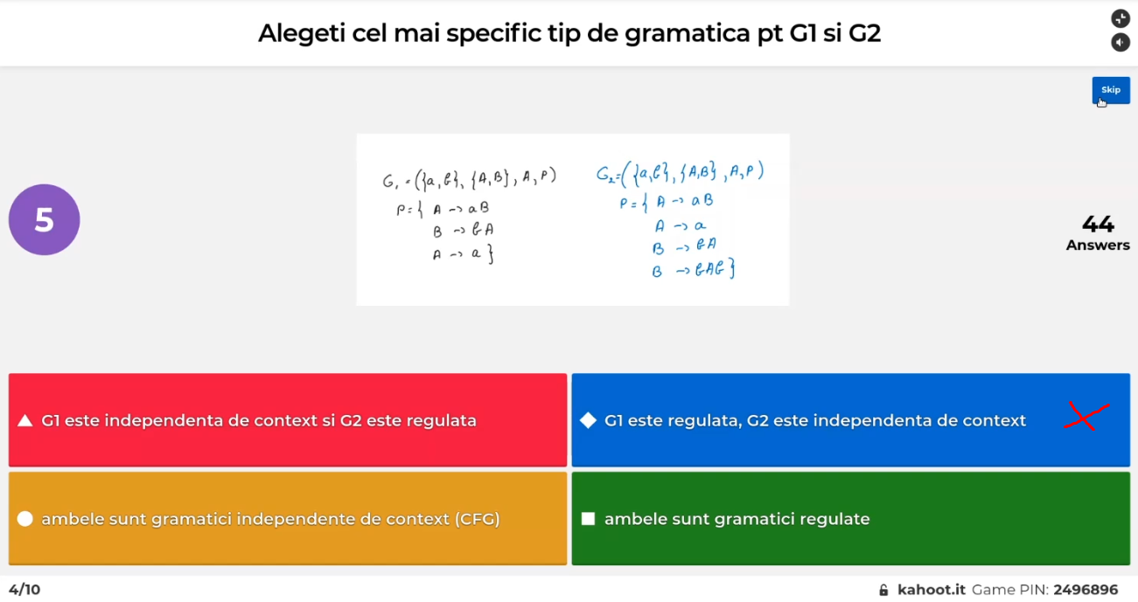

Se da arborele de parsare S, NP, VP, V, Det, N). Printre productiile gramaticii, e necesar sa avem
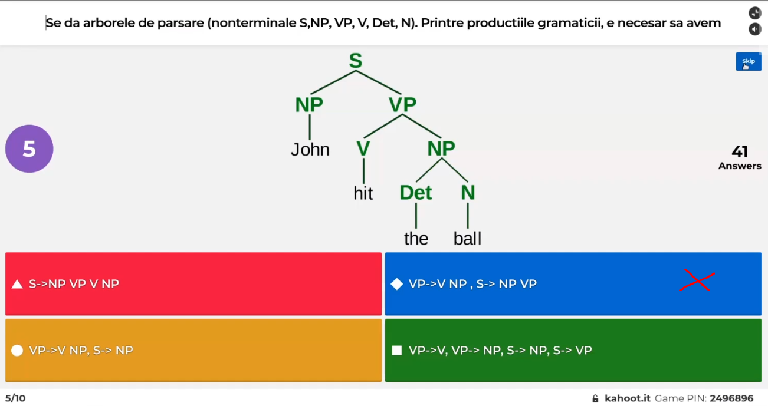

Se da automatul de stare. Care stringuri sunt recunoscute (acceptate) de automat?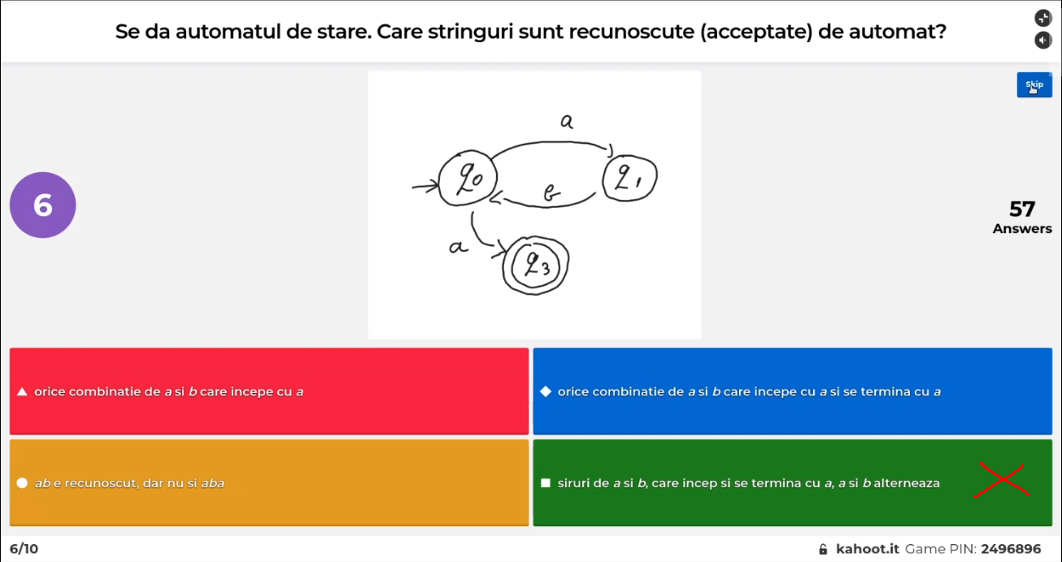

A zis profa ca numai raspunsul albastru ii corect!! Verdele ii un “typo”.

Se da automatul de stare . Ce modificarei ar permite extinderea limbajului cu stirnguri precum abbabbba sau abbbba?
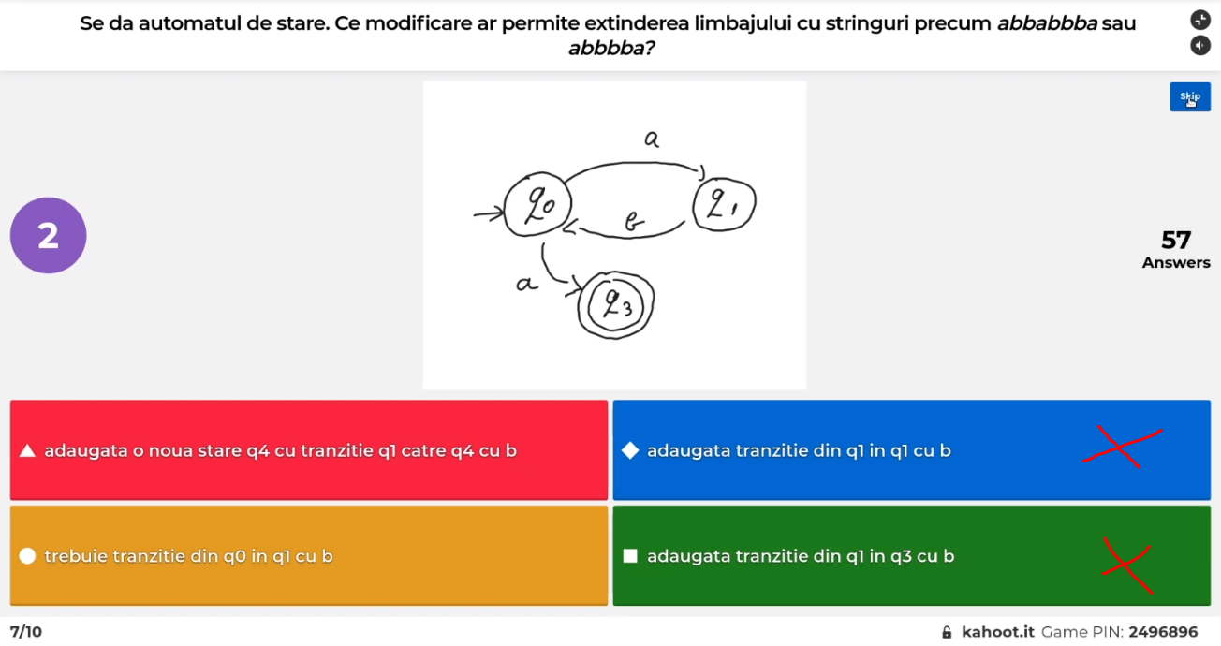

Se da automatul de stare. Ce modificare a automatului ar modifica limbajul {a.ab}
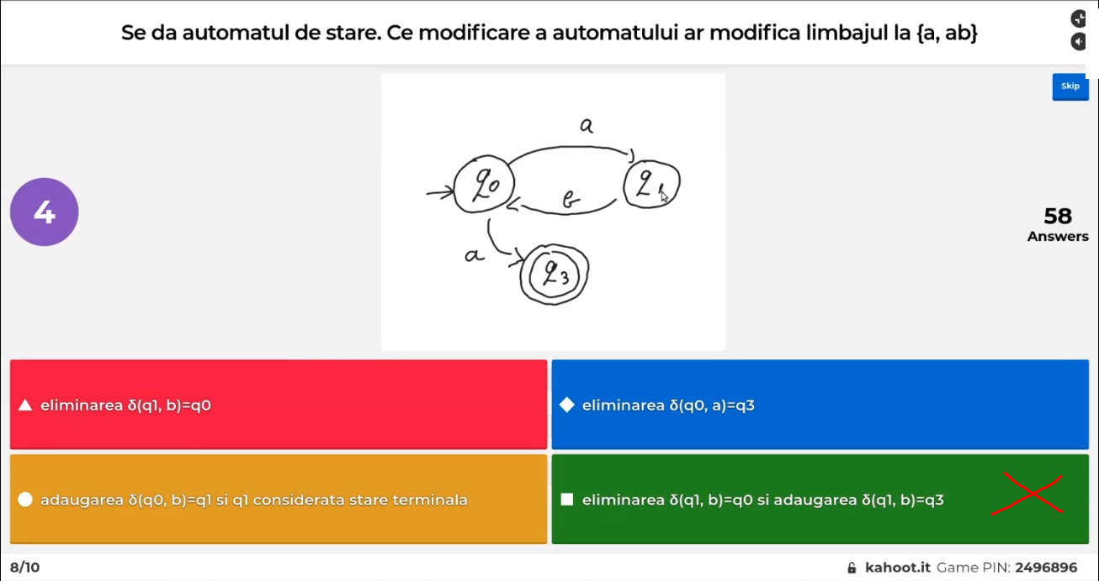

Se da gramatica G1 regulata. Setul de productii (tranzitii) pt automatul de stare construit va fi :) (q-stare terminala)
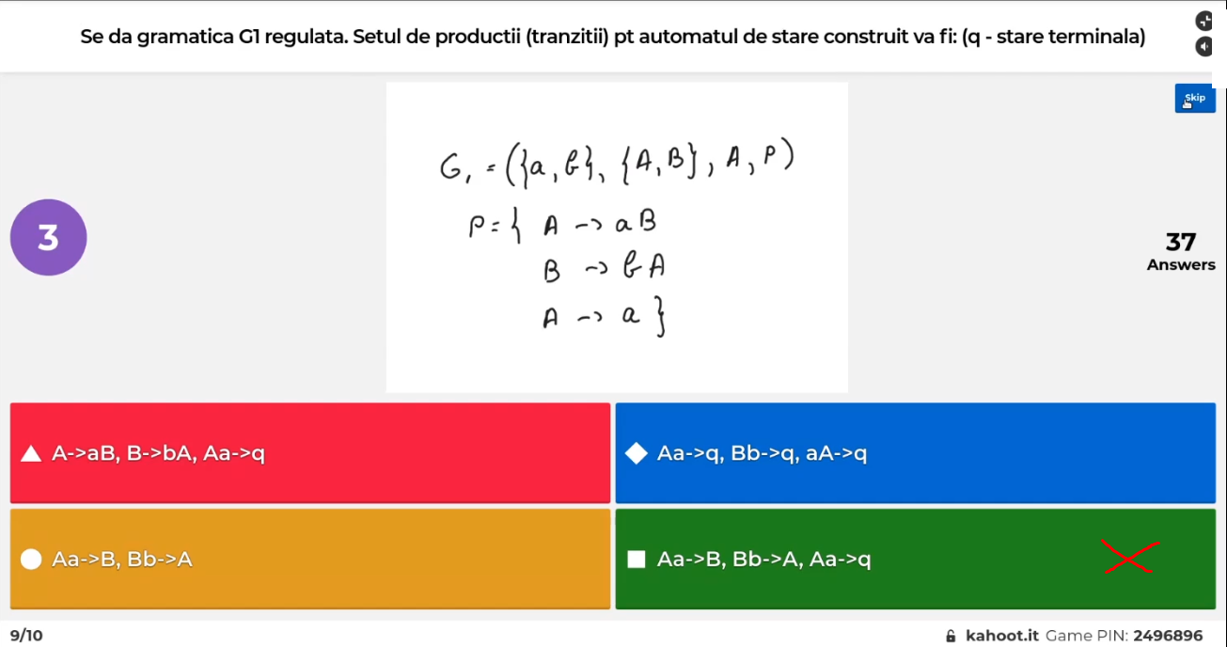

Se dau automatul si gramatica . Limbajele celor doua sunt
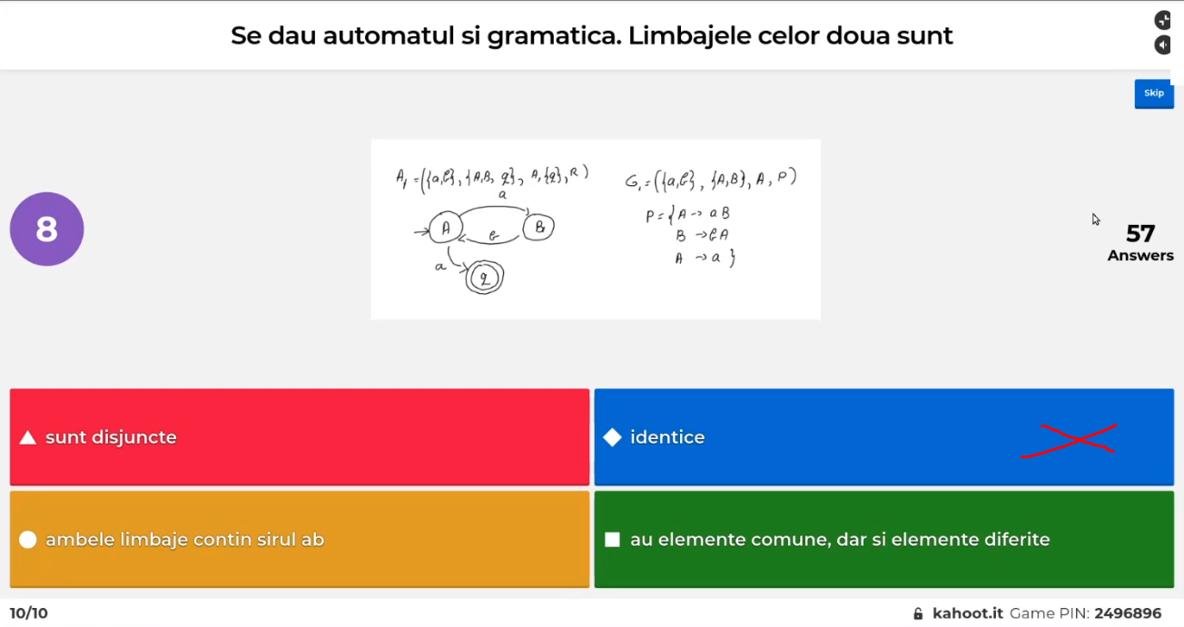

Kahoot 02 ~

Pentru orice gramatica G, se poate construi un automat fini deteminist in asa fel incat L(A) = L(G).
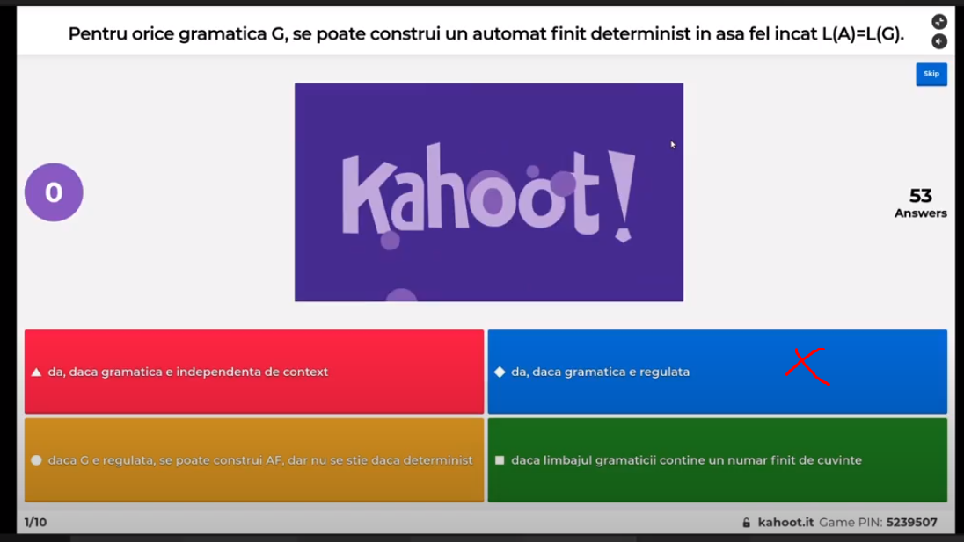

Care dintre expresiile regulate exprima limabjul {w| w contine pe orice pozitie para a}
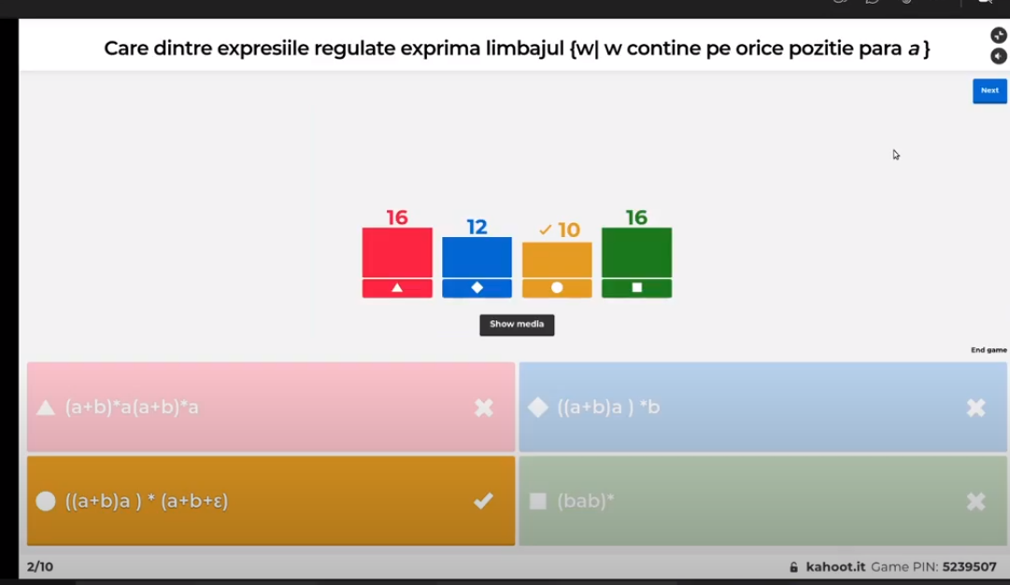
Limbajul automatului este acelasi cu cel definit de expresia regulata ( obs: + exprima sau)
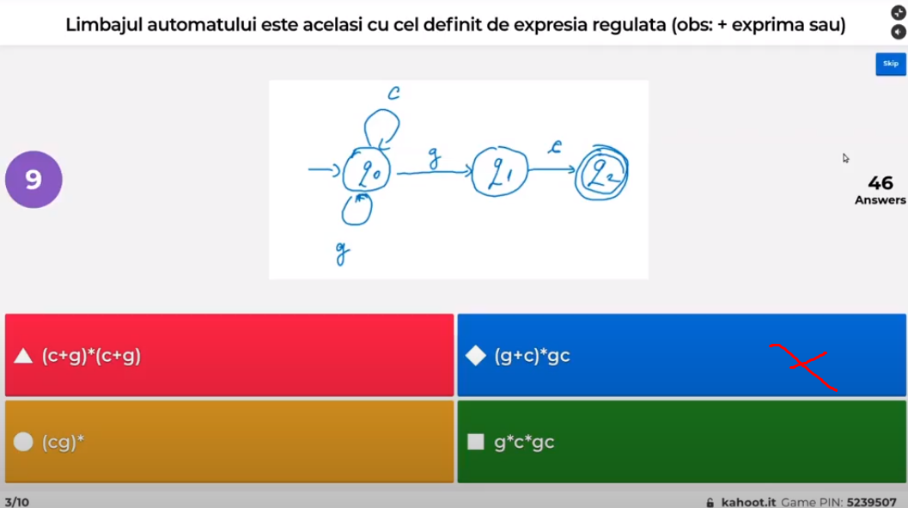
Gramatica care are acelasi limbaj cu automatul contine si productia
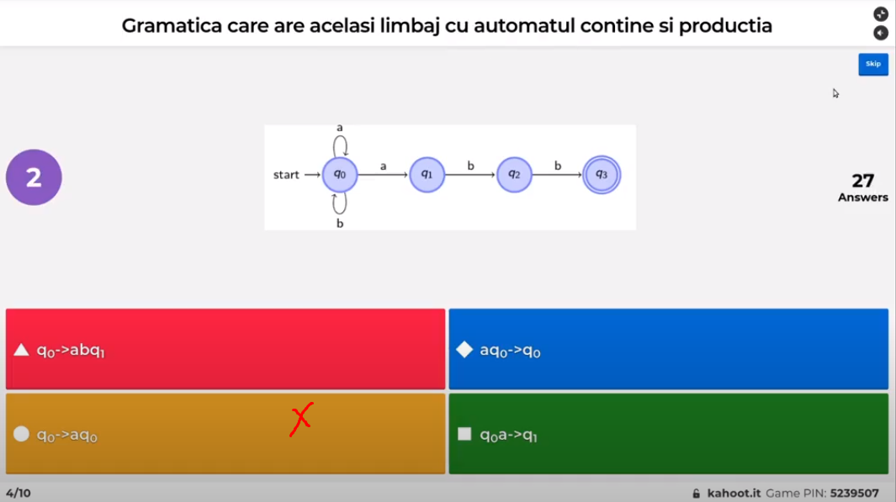

Se da sursa LEX . Daca la intrare se citest iframe se va returna
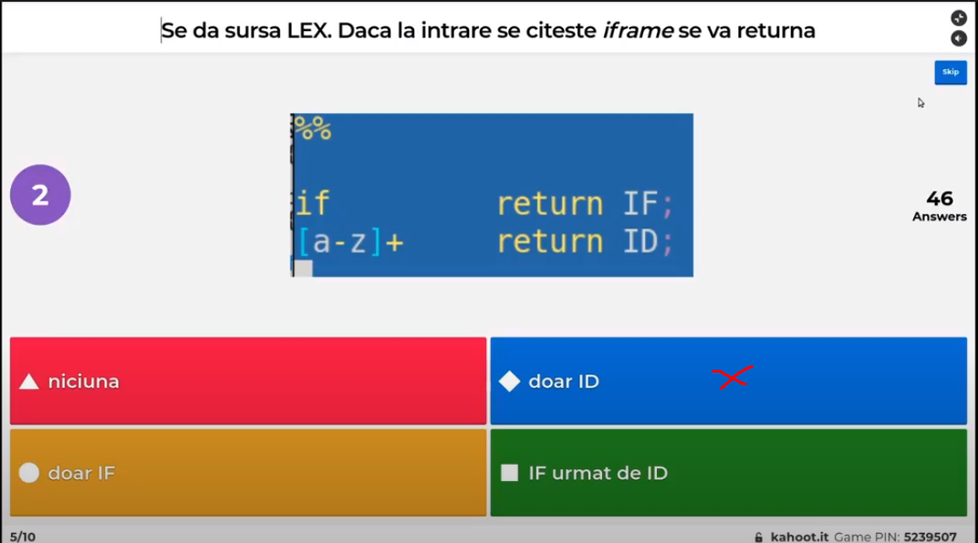

Programul de control LEX care foloseste reprezentarea tabelara a DFA din figura ( I litera , d cifra), pentru no2
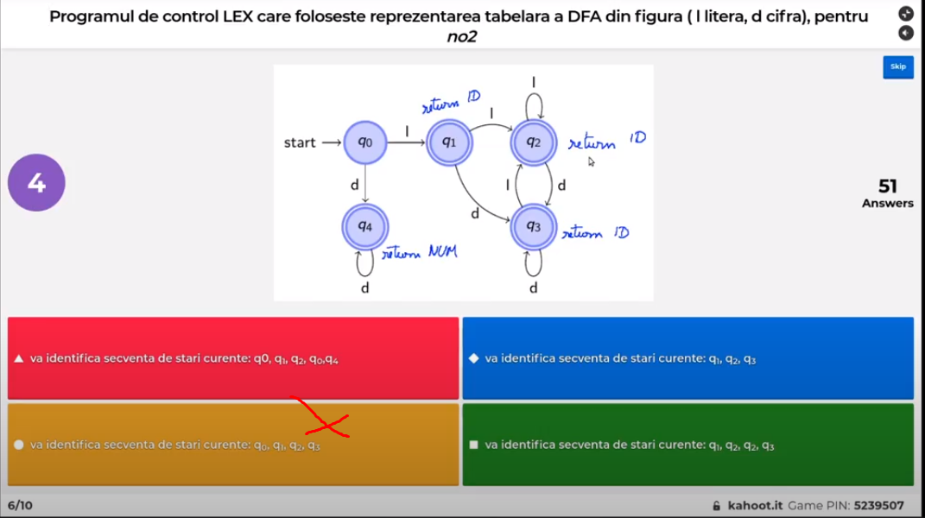
Programul de control LEX care foloseste reprezentarea tabelara a DFA din figura , pentru va3, dupa consumul lui v
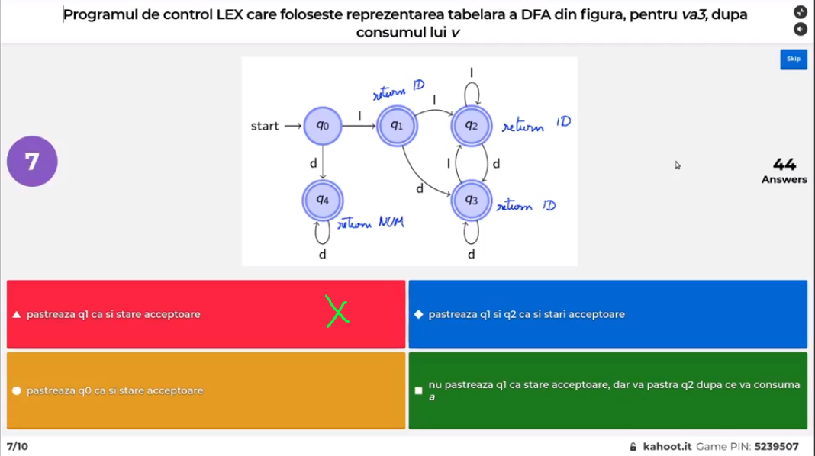

Programul de control LEX care foloseste reprezentarea tabelara a DFA din figura , in recunoasterea lui va12
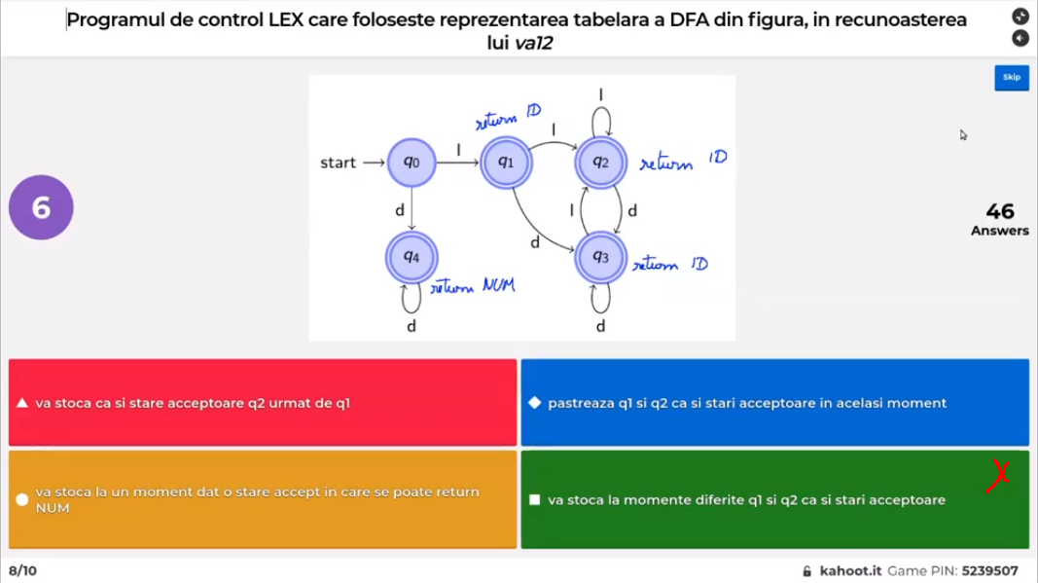
Ce tipuri au cele doua automate?
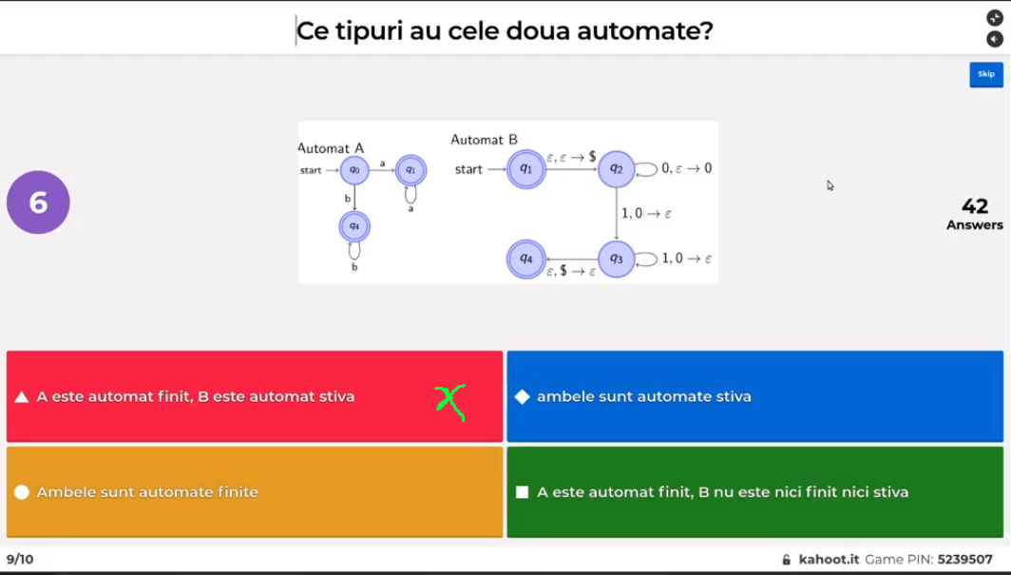

Se da automatul stiva care are simboluri de intrare a si b. Ce stringuri apartin limbajului ?

